МИНИСТЕРСТВО НАУКИ И ВЫСШЕГО ОБРАЗОВАНИЯ
РОССИЙСКОЙ ФЕДЕРАЦИИИ
Федеральное государственное бюджетное образовательное учреждение высшего образования
«КУБАНСКИЙ ГОСУДАРСТВЕННЫЙ УНИВЕРСИТЕТ»
(ФГБОУ ВО «КубГУ»)
Факультет истории, социологии и международных отношений
Кафедра зарубежного регионоведения и дипломатии

По дисциплине: Культура изучаемого региона

КУРСОВАЯ РАБОТА
ФЕНОМЕН КУЛЬТУРНОГО НАСЛЕДИЯ АНТОНИО ГАУДИ

Работу выполнила ______________________________________А.А.Талаш
(подпись, дата)

Направление подготовки 41.03.01. Зарубежное регионоведение, 2курс

Научный руководитель
к.и.н, доцент_________________________________________В.Е.Баглай
(подпись, дата)

Нормоконтролер
к.и.н, доцент _________________________________________В.Е.Баглай
(подпись, дата)

Краснодар
2019

СОДЕРЖАНИЕ

ВВЕДЕНИЕ……………………………………………………………………. 3
Глава 1. А.Гауди – выдающийся испанский архитектор…………………7
1.1. Основные вехи биографии А.Гауди…………………………………..…7
1.2. Основные этапы формирования А. Гауди как архитектора………11
Глава 2. Гражданская архитектура А.Гауди……………………………….17
2.1.История становления А.Гауди как специалиста в области гражданскойархитектуры……………………………………………………17
2.2. Выдающиеся образцы творчества А. Гауди в области гражданской архитектуры…………………………………………….................................21
ЗАКЛЮЧЕНИЕ……………………………………………………………….32
СПИСОК ИСПОЛЬЗОВАННЫХ ИСТОЧНИКОВ.....................................33
ПРИЛОЖЕНИЕ………………………………………………………………..35

ВВЕДЕНИЕ

Актуальность темы объясняется выдающейся ролью испанского архитектора Антонио Гауди, работавшего в стиле испанского модерна, значение творчества которого сохраняется до наших дней. А.Гауди создавал свои творения на протяжении сорока восьми лет. Несмотря на столь большой для любого мастера срок, жизнь и творчество этого архитектора до сих пор остаются величайшей загадкой не только для любителей архитектурного искусства, но и для профессиональных знатоков. А. Гауди смог принять участие в работе над формированием архитектурного плана Барселоны, история которой начинается еще с эпохи карфагенского полководца Ганнибала и римского императора Августа. С появлением творений А.Гауди, Барселона обрела свой собственный, неповторимый архитектурный художественный стиль, в котором воплотилисьпринципы модернистского искусства.Действительно, ему принадлежит заслуга создания в стенах Барселоны особой, волшебной страны под названием Архитектура, в которой воплотились принципы зодчества новейшего времени.
Объект исследования – художественное творчество А.Гауди
Предмет исследования –гражданская архитектура А.Гауди
Хронологические рамки исследования определяются датами жизни А.Гауди (1952-1926)
Географические границы темы работы определяются исторической территорией Испании.
Источники и история исследования. Источником для изучения являются собственно образцы творчества А.Гауди, которые мы изучали на основе иллюстраций, несколько образцов которых представлено в ПРИЛОЖЕНИИ, а также наблюдения личного характера во время посещения г.Барселоны.

Нами использовано издание, содержащее полное собрание иллюстраций архитектора под авторством Артигас И., и сопровождаемая прекрасно написанным очерком творчества (вступительной статьей) Фонтбона Ф. Также обращались к полному собранию работ А.Гауди, представленных в книге Цербста Райнера, которая в свою очередь не могла бы существовать без предшествующих ей изданий, посвещенных архитектуре А.Гауди. В настоящем издании опубликовано полное собрание архитектурных произведений Антонио Гауди: 372 цветные фотографии, 17 планов и 2 карты.
Творчество А.Гауди нашло и находит отражение в наши дни во множестве работ разного уровня, характера и объёма – это монографии, статьи, заметки, видео-и киноработы. Их пишут историки, искусствоведы, культурологи, архитекторы и др. Для нас наибольший интерес представляют научные исследования. Среди них выделяются диссертационные исследования. В этом отношении интерес представляет работа Калимовой Е.В., посвященная творчеству.Большой интерес представляет докторская диссертация Павловой В.И., посвященная историческим типам ландшафтной архитектуре, в том числе, аналогичным памятникам А.Гауди. Заслуживает внимания книга Хворостухиной С.
Среди работ испанских авторов следует отметить монографию профессора, доктора архитектуры, заведующего кафедрой Гауди Барселонского Политехнического университета Бассегоды Х.Н., посвящённую творчеству выдающегося архитектора. Книга охватывает многосторонние аспекты жизни и деятельности Гауди, поднимает проблемы соотношения современной и будущей архитектуры с произведениями испанского мастера Это также переведенные на русский язык работы Бергос Ж., посвященная жизни творчеству архитектора,это также исследование ХенсбергенаванГ.,Гилл.Д.
Касаемо литературы на изучаемом языке, необходимо отметить работы следующих авторов: MolinaX., Garay, AnaBelen, MolloyJ. C..
Цель работы – исследовать особенности гражданской архитектурыА.Гауди
Задачи работы направлены на решение поставленной цели и представляют собой решение следующего:
-изучить основные особенности художественные творчества А.Гауди;
-проанализировать выдающиеся образцы (гражданской, религиозной, ландшафтной)архитектурыА.Гауди;
- исследовать основные образцы гражданской архитектуры А.Гауди;
- определить влияние творчества А.Гауди на мировую архитектуру;
Теоретико-методологическая основа работы составлена на использовании основных принципов и методов познания: анализ, синтез, конкретность, историзм, системность, объективность. Используется также историко-культурный анализ творчества художника.
Научная новизна работы состоит в анализе современных исследований по творчеству А.Гауди.
Практическая значимость работы состоит в возможности использования ее материалов в учебном процессе.
Апробация работы была осуществлена в форме доклада на практическом занятии по дисциплине «Регионоведение», а также защиты на практическом занятии в подгруппе.
Структура работы определена логикой исследования и поставленными задачами. Она состоит из Введения, двух глав, Заключения и списка использованной литературы и источников.

Глава 1. А.Гауди – выдающийся испанский архитектор
1.1.Основные вехи биографии А.Гауди
Антони Гауди,согласно одним биографам, родился 25 июня 1852 года в Реусе, согласно другим, в Риудомсе, в небольшом поселении недалеко от Реуса, где летом отдыхала его семья. Подобно работам Луиса Доменека - и - Монтанера или Хосепа Пуча - и - Кадафальча, работы А. Гауди вписываются в каталонское модернистское движение, хотя они значительно превосходят его по оригинальности концепций и способности создавать новые решения.
Базовое образование А. Гауди получил в Реусе. Успеваемость у него была средняя, единственный предмет, который он знал блестяще была геометрия. Со сверстниками мальчик общался мало и больше предпочитал уединенные прогулки. Впрочем, у него все же были друзья – Хосе Рибера и Эдуардо Тода. Последний, в частности, вспоминал, что Гауди особенно не любил зубрежку, а учебу затрудняли частые приступы болезни.
В 1870 году он переезжает в Барселону для изучения архитектуры, где также берет дополнительную работу, которая в свою очередь позволяет ему оплачивать учебу. Сложно назвать его прилежным учеником, но уже тогда А.Гауди проявляет признаки гениальности, которые открывают ему двери для сотрудничества с некоторыми из его учителей. И когда в 1878 году он заканчивает учебу в Архитектурной школе, директор ЭлиесРогент заявил: "Я не знаю, дали ли мы титул сумасшедшему или гению. Время покажет." Однако, нельзя было поспорить с тем, что идеи этого молодого человека не являлись простым повторением того, что было сделано до него, и они явно не оставят никого равнодушным.
15 марта 1878 года А.Гаудиполучает диплом архитектора. В этом же году ему поступает заказ от ЭстевеКомелья на оформление витрины. Результат данной работы привлек внимание промышленника ЭусебиоГуэля, который впоследствии станет близким другом А. Гауди. В этот же промежуток времени архитектор работает над проектом поселка в Матаро, который в будущем был экспонирован на Всемирной выставке в Барселоне.
В то время как А.Гауди, уделяя особое внимание на изучение старинных памятников архитектуры Барселоны, посещает экскурсии в составе каталонского "Центра экскурсантов", ему поступает первый крупный заказ на строительство особняка от МануэляВисенса-и-Монтанера. А уже в 1879 году умирает родная сестра А.Гауди — Розита Гауди де Эгеа, у которой остается дочь. Архитектор забирает племянницу к себе в Барселону. Сам А.Гауди никогда не был женат, и, по отзывам современников, из-за неудачной личной жизни на старости лет испытывал крайнее чувство ненависти к женщинам. Видимо, по этой же причине, своих детей у архитектора не было.
Известно лишь, что он оказывал знаки внимания одной женщине - Жозефе Моро, учительнице в рабочем кооперативе в Матаро, над проектом которого, собственно, и работал сам А.Гауди. Тем не менее, женщина не ответила ему взаимностью. После этого А.Гауди с головой ушел в религию, традиционное для Испании католичество. Считается, что архитектор был замкнутым и достаточно неприятным, высокомерным человеком, невежественным и грубым. Однако те, кто был близок с архитектором,наоборот, утверждали, что А.Гауди был верным другом, дружелюбным, вежливым и приятным в общении.
За свою жизнь А. Гауди создал множество шедевров архитектуры, украсивших Каталонию. К сожалению, часть из них не дошла до нас, а те, что сохранились, находятся теперь под эгидой ЮНЕСКО.
Вторую половину жизни великий архитектор полностью посвятил строительству собора Саграда Фамилия, которая впоследствии станет главным творением А.Гауди. Все деньги, что он зарабатывал в качестве архитектора храма, он вкладывал непосредственно в его строительство. Однако, по стечению обстоятельств и преждевременной кончине, архитектор так и не сумеет закончить, наверное, один из самых важных проектов в его жизни. К концу жизни, он становится очень религиозен. Бывший щеголь и гурман начал одеваться бедно и небрежно, перестал следить за собой. Гауди был вегетарианцем и питался очень скудно, по этой причине его часто на улице принимали за бродягу.
7 июня 1926 года 73-летний А.Гауди вышел из дома, чтобы отправиться в свой ежедневный путь к церкви Сант-Фелип-Нери, прихожанином которой он был. Идя неспеша по улице Гран-Виа-де-лас-Кортес-Каталанес между улицами Жирона и Байлен, он был сбит трамваем и потерял сознание. Извозчики отказывались везти в больницу неопрятного, неизвестного старика без денег и документов, по всему напоминающего бездомного, опасаясь неуплаты денег за проезд. В конце концов, А.Гауди доставили в больницу для нищих, где ему оказали лишь примитивную медицинскую помощь. И только на следующий день его нашёл и опозналкапелланхрамаСаграда-Фамилия Мосен Хиль Парес-и-Виласау, но к тому времени состояние А.Гауди уже ухудшилось настолько, что никакое лечение уже не могло ему помочьА.Гауди скончался 10 июня 1926 года и был похоронен двумя днями позже вкриптенедостроенного им храма.
Трагически-нелепая смерть старого архитектора, сбитого трамваем в нескольких шагах от его последней строительной площадки, в чем-то закономерна. Постоянно углубленный в разработку все новых замыслов, А.Гауди мало обращал внимания на окружающее. В июле 1909г., когда Барселона была ареной яростных боев между полицией и анархистами, А.Гауди и подрядчик Байо находились вместе на крыше. С обходного прохода они услышали стрельбу на проспекте Грасиа. Когда А.Гауди заявил о намерении идти к храму СаградаФамилиа, Байо, не смея возразить, вызвался сопровождать его. На подходе к улице Арагон они попали в сильную перестрелку. «Это выстрелы?» — спросил А.Гауди и, не обращая внимания на происходящее, спокойно дошел до стройки.
В архитектуре А.Гауди можно и должно видеть развитие, но сам он был сформирован раз и навсегда. После смерти архитектора, согласно его завещанию, дом в Парке Гуэль, купленный мастером на сбережения, оставшиеся от отца, был продан, а вырученные деньги использованы для строительства храма СаградаФамилиа.

1.2. Основные этапы формирования А. Гауди как архитектора
А.Гауди не только один из самых известных зодчих XX века, но и создатель новой органической архитектуры. В своем творчестве он сумел соединить национальные испанские и европейские архитектурные направления: готику, барокко, модерн и др., создать новые для того времени конструктивные формы, напоминающие творения живой природы В своем творчестве он также создал и использовал декоративные элементы и символы, которые имеют настолько разнообразное и глубокое содержание, что и по сей день остаются загадкой. А.Гаудидобился в итоге уникального результата, которого не достигал никто ни до, ни после него на протяжении всей истории мирового искусства.
Творчество А. Гауди складывается из синтеза, с одной стороны, его духовных устремлений, уводящих в прошлое, взращенных на религиозности, и, с другой стороны, его фантазий, выходящих за рамки реальной действительности. А.Гауди был и останется одним из крупнейших и талантливейших мастеров архитектурного искусства ХIХ-ХХ столетий, когда в мировой культуре стало оформляться новое, более современное искусство.
Но его произведения невозможно изучать без учета многочисленных перемен в художественной, политической и социальной жизни Каталонии второй половины XIX века, поскольку все они нашли отражение в работах мастера. На эти годы пришлись многочисленные драматические, а порой и трагические события испанской истории: война с США, финансовый кризис, гражданские междоусобицы, свержение и реставрация монархии. Но, несмотря на это, Каталония активно развивалась в промышленном и экономическом отношении. Ее столица - Барселона, стала центром культуры и искусства, своего рода «испанским Парижем».
Жизнь и творчество Антонио Гауди привлекали внимание сотен авторов. В 1973 году Американская Ассоциация библиографов архитектуры провела исследование, в результате которого выяснилось, что в мире насчитывается 843 публикации о А.Гауди, и за последние годы, число их изрядно увеличилось. Изучение его творчества осложнено тем обстоятельством, что все личные материалы А.Гауди — письма, дневники, архивы, - погибли во время гражданской войны в Испании. Но сохранились воспоминания друзей и коллег, отрывки интервью и, самое главное, его произведения.
Хотя широкой публике его имя становится известно лишь в середине 1890-х годов, еще раньше, благодаря необычным постройкам; в. центре Барселоны и эксцентрическому образу жизни, А.Гауди привлек внимание журналистов, вызвав критические газетные статьи и даже карикатуры, а построенные им здания часто называли «созданиями больного воображения»,- «каменными монстрами» или «непристойными луковицами». Дж. Оруэлл называл собор Саграда Фамилия «одним из наиболее уродливых сооружений в мире», — продолжая: «В отличие от большинства церквей в Барселоне он не был разрушен во время революции - говорят, его пощадили, из-за "художественной ценности". Думаю, анархисты, проявили дурной вкус, не взорвав его, когда им представилась, такая возможность.
Однако были отклики и иного характера: «Мы не должны обсуждать Гауди как обыкновенного архитектора. Талант этого человека настолько ярок, что даже слепой узнает работу Гауди, коснувшись ее. Гауди не только попытался достичь чего-либо, он сделал это» А после смерти архитектора многие газеты поместили восторженные отзывы, превозносившие не только его творчество, но и личные качества. Так, например, в одной из центральных газет было напечатано: «В Барселоне не стало гения! В Барселоне умер святой! Его оплакивают даже камни!». Это, однако, продолжалась недолго и затем, на несколько лет, имя А.Гауди было забыто.
Почти полвека было отведено судьбой А. Гауди на создание своих произведений, боольшая часть которых находится в Барселоне. Многие искусствоведы склонны считать, что именно Гауди принадлежит заслуга создания облика города.
В настоящее время все еще не существует школы Гауди и не появились работы, которые можно было бы охарактеризовать как продолжение и подражание манере знаменитого мастера. Однако в ряде работ современных архитекторов можно выявить те тенденции и художественные принципы, которые были разработаны знаменитым барселонским зодчим.
В этой связи необходимо прежде всего упомянуть о его понимании архитектуры как искусства, которое находится в прямой связи с живой природой, а также о найденных им и непосредственно использованных на практике средствах пространственной геометрии. Именно Художником природы» называет Гауди X. Бассегода Нонель.По мнению автора, он «переносил структуры роста растений в архитектуру здания». «Гауди искал в природе растений, животных, минералов начала собственной архитектуры», — считает Г.Фар-Беккер.
Сам мастер, рассуждая о поиске художником собственного стиля и формы, не раз замечал: «Мы обладаем силой чувства, но нам не хватает точности, недостает совершенного владения познанием. Не хватает той неустающей настойчивости, той жажды познания и созидания, которые были характерны для Леонардо да Винчи или Бенвенуто Челлини. Это дало подлинную силу произведениям мастеров: через страдания, через самопожертвование возникает та простота, которая придает произведениям характер возникших тотчас и непринужденно».
Острохарактерный облик города, в котором А.Гауди учился, строил и почти безвыездно жил, не мог не оказать на архитектора сильного воздействия. От римского начала осталась, помимо немногочисленных руин, планировочная структура городского Центра. Долгие века раннего средневековья оставили в Барселоне множество памятников, любопытных для археолога, однако архитектору интересна только каталонская готика.
А.Гауди, не расстававшийся с книгой французского исследователя материальной культуры и быта средневековья Виоле-ле-Дюка Э.-Э., имел возможность всякий раз сопоставить смелые реконструкции историка с живым опытом, окружавшим его повсюду. У каталонской готики немало особенностей, и чтобы правильно понимать А. Гауди, эти особенности необходимо принимать во внимание. Прежде всего, это приверженность местных мастеров к квадратному поперечному сечению (ад квардратум) в отличие от мастеров севера, отдававших предпочтение треугольнику как опорной фигуре композиции (ад триангулум). Каталония сохраняет верность духу ранней базилики: устремленность вперед, к алтарю, заметно пересиливает движение архитектурных масс вверх – А. Гауди явственно тяготеет к синтезу обоих начал.
Следует также отметить, что когда А.Гауди приехал учиться в Барселону, город переживал быстрые изменения. За десять лет до того, в 1859г., были наконец снесены крепостные стены, и началась реализация генерального плана развития, разработанного ИльдефонсомСерда. Размах строитель ных работ требовал привлечения специалистов, и в результате возникает Провинциальная школа архитектуры - в 1872г. ее окончили первых три человека.
Первым директором барселонской Провинциальной школы архитектуры стал Элиас Рогент - страстный энтузиаст средневековой каталонской архитектуры. Э. Рогент, инициировавший познавательные экскурсии к каталонским памятникам как элемент обучения, стремился обучать студентов в творческой мастерской, привлекая их к проектированию и строительству новых университета и семинарии (смешанный готико-ренессансный стиль). К Всемирной выставке 1888г. в Барселоне уже 44 дипломированных архитектора, окончивших местную школу, могли осуществить крупные самостоятельные работы: проектирование территории и павильонов началось под руководством Э. Рогента уже в 1873г.
В середине 70-х годов Хосе Виласека и Луис Доменеч завозят домой, в Барселону идеи раннего югендштиля. Здесь северный модернизм сплавляется с пришедшим из Мадрида «неомуде-хар», признанным тогда наиболее характерным для национальной испанской архитектуры.
За очень короткий период каталонский вариант стиля «модерн» занял в панораме Барселоны сопоставимое с готикой место — и по объему строительства, и по силе выразительности.
Луис Доменеч (1850–1923), живописец, археолог, историк искусства, наряду со строительством новых сооружений, подобно Виолле-ле Дюку Э.-Э., но с еще большим размахом фантазии, увлекался реставрацией, сопоставляя «книжные» формы неоготики с деталями собственного изобретения. В то же время, в строительстве госпиталя Сан Пабло в Барселоне Л.Доменеч проявил себя как весьма оригинальный мастер: госпиталь представляет собой группу павильонов, соединенных подземными переходами и проездами. Он же создал Дворец музыки, где вся палитра стиля «модерн» применена с тактом и редкой мощью: облицовка изразцами, формы, рельеф и цвет которых были разработаны архитектором; мозаичные панно, сюжетные витражи; люстры из стекла и металла; скульптура, образующая с архитектурой единое, нерасторжимое целое.
Хосе Пуиг (1867–1956), архитектор, доктор технических наук и археолог, знаток романской архитектуры и писатель, возвел в Барселоне ряд значительных построек, в которых неоготика, мудехар и живописный стиль сливаются в глубоко персональные комбинации — всякий раз новые.
Поддержанные другими мастерами, эти люди во многом определили архитектурный стиль Барселоны на переломе столетий — той Барселоны, в климате которой рождается и крепнет уникальный талант Антонио Гауди.

Глава 2. Гражданская архитектура А.Гауди
2.1. История становления А.Гауди как специалиста в области гражданской архитектуры
На развитие архитектуры Каталонии второй половины XIX века повлияли два крупных события: генеральный план перепланировки города, предложенный И. Серда в 1872 году и Всемирная выставка, прошедшая в Барселоне в 1882 году. Благодаря им возник и сформировался новый стиль, получивший на национальной почве название - «модернизмо» и представлявший собой местную ветвь международного течения, известного во Франции как Ар Нуво, в Италии как стиль Либерти, а в Германии как Югендштиль. Испанский модерн характеризуется смешением разнообразных стилей и архитектурных форм, а также обилием и вариативностью скульптурно-пластических деталей, украсивших фасады зданий «нарядом» из камня, керамики, металла и стекла. На развитие каталонского модерна также оказало влияние, возникшее во Франции и распространившееся по Европе в конце XIX века новое художественное течение - символизм. Искусство, утверждали символисты, это идеи, облеченные в форму символов. Следовательно, художественный символ служит средством выражения и изображения смысла, выходящего за рамки обыденного восприятия. Гауди часто использовал те же образы и символы, что и последователи символизма в других станах Европы, но-вместе с тем, он создал свою мифологическую вселенную.
Творчество мастера можно условно разделить на несколько периодов. Ранний период (1868 - 1903) представляет собой синтез различных исторических и национальных, даже региональных стилей для выработки уникального пластического языка, одной из характерных черт которого стало постоянное использование символико-пластических элементов, в том числе заимствованных из испано-мавританской и готической архитектуры, в соединении с образами, созданными его безграничной фантазией. «Недостаточно сказать, что Гауди внес свой вклад в развитие архитектуры. Он пошел намного дальше и коренным образом изменил ее стиль и структуру».
Все это нашло отражение уже в первых работах А.Гауди, таких, например, как дом Висенс (1878-1885) (ПРИЛОЖЕНИЕ илл.1.), Каприччо(1886)(ПРИЛОЖЕНИЕилл.2.), усадьба Гуэль (1886-1887) (ПРИЛОЖЕНИЕ илл.3.) и др.
Несмотря на то, что мастер активно использовал формы исторических стилей, в первую очередь испано-мавританского мудехара, стараясь придать каждой своей постройке индивидуальность, он соединял их с новыми конструктивными решениями, в которых более интенсивно звучат элементы новой декоративно-пластической системы. Таким образом, было положено начало становлению авторской манеры, где внешнее убранство зданий отражает декоративный талант мастера, их создавшего, и его символический дух.
В эти годы архитектор разработал новый технический прием — он использовал колотую керамическую плитку, выложенную мозаикой. Впоследствии этот метод получит название «тренкадис» и станет отличительной чертой архитектуры Гауди, применяемой им практически во всех произведениях.
Еще студентом он увлекался изучением готики, участвовал в археологических поездках, организованных Э. Роженом, профессором Высшей школы архитектуры. Большое влияние на А.Гауди в эти годы оказали, упомянутые выше работы Виоле ле Дюка Э.-Э. А.Гауди совершил поездку в Каркассон, один из старейших средневековых замков Франции, чтобы лично проследить за работой мастера, также он изучил и особенности каталонского зодчества. Все это найдет отражение в таких его произведениях как особняк Гуэль (1887- 1889),школа Святой Терезы (1889- 1890), дворец епископа в Асторге (1889- 1893), Беллесгуард (1900-1909). Их характеризуют строгие линии фасадов, стрельчатые окна, использование башен и шпилей, формы которых навеяны французской архитектурой и придают зданию средневековый характер, а также строгость, порой даже монохромность в отделке. «Антонио Гауди — это уникальный, исключительный феномен- в европейской модернистской архитектуре. Он с неповторимой экспрессией интерпретировал достижения средневекового зодчества, сумев сохранить его конструктивные принципы». Эти здания можно отнести к так- называемому «неоготическому» периоду в творчестве зодчего, поскольку в каждом из них заметно увлечение Гауди средневековой архитектурой, но и не только: в самой ранней из этих построек — здании школы Святой Терезы, еще видны отголоски мудехара, а в последней - Беллесгуарде, заметны тенденции к формированию нового стиля.
Следующий этап творчества Гауди носит название период «органической» архитектуры (1903 - 1926), в эти годы были созданы дома Бальо, Мила, храм Саграда Фамилия и Парк Гуэль. Для этих лет характерно увлечение мастером органичными природными формами (Гауди неустанно черпал вдохновение в природе) и обращение к проблеме синтеза искусств, блестяще решенной при сооружении Парка Гуэль.
Орнамент и цвет также имели большое значение для Гауди, вероятно, поэтому мастер часто применял яркий орнамент из керамики для украшения фасадов, также как и разнообразные образно-пластические детали. И в каждый из используемых декоративных элементов Гауди вкладывал особый смысл, а иногда само здание становилось олицетворением того или иного символа, как, например, дом Бальо, больше напоминающий огромную, полую скульптуру, чем жилой дом или дом Мила, ставший последним законченным сооружением Гауди и основанный исключительно на каталонской культуре и христианской религии. В этих сооружениях проявился стиль, свойственный зрелому творчеству Гауди, в котором конструкция, тема, внешнее убранство и функция соединены в единое целое.А.Гауди также волновала проблема синтеза искусств. Попытка ее решить была им предпринята при сооружении Парка Гуэль, занимающего отдельное место в творчестве мастера. Он представляет собой единство скульптуры, архитектуры, декоративно-прикладного искусства и природы, насквозь пронизанное религией, каталонской мифологией и символикой, воплощение синтеза искусств, наполненное глубоким символическим значением. «По сей день из всех ныне существующих архитектурных конструкций те, что наиболее полно объединили в себе столь разные вещи, находятся в Парке Гуэль. Это славная страница архитектуры, первая демонстрация архитектурного направления, рождение и распространение, которого желал бы видеть весь мир, может быть, самый трансцендентальный плод, созданный нашим Возрождением, пластическая форма, каменное создание, видимое и ощущаемое проявление нашего духа новаторства и практичности, идеалиста и ученого, любителя воспарить к далеким горизонтам и желающего простых и практичных средств для достижения грандиозного эффекта», - говорил о Парке Жуан Рубьо, но эти слова можно отнести ко всем произведениям архитектора. Главную роль в последние годы в жизни и творчестве Гауди стала играть религия, именно ей посвящено самое знаменитое произведение архитектора храм Саграда Фамилия, строительство которого продолжается и в настоящее время. Это несомненный шедевр, подобного которому не существует в истории искусств, объединивший в себе архитектуру, скульптуру, декоративно-прикладное искусство, принизанное глубоким символическим содержанием и, в первую очередь, символикой религиозного характера

2.2. Выдающиеся образцы творчества А. Гауди в области гражданской архитектуры

Наш интерес сосредоточен на изучении гражданской архитектуры А.Гауди. Здесь мы выделить наиболее значимые из них. Среди выдающихся образцов гражданской архитектуры А.Гаудиследует отметить Дворец Гуэля в Барселоне — это один из первых крупных проектов великого Антонио Гауди, заказанный известным промышленником ЭусебиоГуэлем(ПРИЛОЖЕНИЕ, илл.4.) Особняк, расположенный на Каррер-Ноу-де-ла-Рамбла, должен был стать парадной резиденцией. Сегодня это одна из самых заметных достопримечательностей города. Строительство и оформление внутренних помещений заняло три года, работы велись с 1886 по 1889 год. Гауди получил прекрасную возможность проявить свою фантазию и изобретательность, чтобы реализовать все желания заказчика.
Э.Гуэль был непростым человеком, выбившимся из низов, знающим цену своему богатству, и точно знал, что хотел получить в итоге. Он вызывал немалое уважение Гауди, поэтому архитектор вложил всего себя в работы того времени.
Выбор места для постройки весьма необычен. Шикарный Дворец Гуэля в Барселоне должен был вырасти на бедной улочке Конде дель Асальто в довольно-таки злачном районе. Но Э.Гуэль, следуя семейной традиции, хотел построить особняк именно здесь, на месте старой маслобойни, соседствующей с домом родителей. Гауди смог удовлетворить этот каприз, и к концу работ особняки соединялись через крыши крытым мостом-коридором.
Работа над проектом была достаточно сложной, потому что владелец и архитектор пытались найти общее решение, объединяющие разные цели. Э.Гуэль хотел опередить время, сохранив при этом старинные традиции, а А.Гауди мечтал управлять пространством и формами.
В итоге Дворец Гуэля стал современным венецианским дворцом, заключенным в маленькое пространство. И это действительно достижение, потому что участок между двумя соседними домами, на котором рос особняк, составлял площадку 22 на 18 метров. Еще более удивительно то, что Гауди смог создать при этом огромную гостиную 9 на 9 метров в сердце дома, а высота потолка, увенчанного красивым куполом, составляет 20 метров.
Фасад получился весьма необычным, архитектор отошел от эклектики, создав проект здания из серого гаррафского(геррафского)мрамора, устремленного к небу в стиле неоготики и арт нуво. Для въезда и выезда экипажей предназначали две арки, закрывающиеся массивными металлическими воротами. Эта претенциозность, соседствующая с бедностью, высмеивалась барселонцами. Настоящим чудом стал огромный стальной герб с орлом, размещенный между арками. Весь фасад усеян окнами, поэтому Дворец Гуэля кажется пронизанным солнечным светом.
Так как Каррер-Ноу-де-ла-Рамблав настоящее время сильно застроена, полностью обозреть весь Дворец Гуэля нельзя ни с одной точки, оценить всю роскошь и гений А.Гауди можно только приблизительно. Для того чтобы впечатлить зрителей, находящихся на приличном расстоянии от здания, были созданы яркие и причудливые башни-дымоходы. Архитектор в других своих проектах пользовался этой находкой, превращая крышу в сад чудес.
Дворец Гуэля выполнен очень профессионально, но в нем еще не угадывается особый почерк мастера. Здесь пространство не перетекает и живет своей жизнью, а поэтапно раскрывается перед зрителем. Просчитаны не только параметры комнат, но и впечатление зрителей. Так, центральная гостиная нередко ассоциируется с красиво звучащим церковным колоколом.
Гений А.Гауди не только упорядочивает пространство, но и предлагает увидеть «мировой порядок» с толикой католицизма. Так, погреб символизирует ад, а крыша, соответственно, — рай. Просторная гостиная — слияние неба и земли. Всюду присутствуют элементы символизма, повествующие о воскресении и искуплении. Именно так архитектор видел Дворец Гуэля — обиталище для земного князя.
А.Гауди строил именно королевский дворец, поэтому благородный вид создавал с помощью королевских аллюзий. Одно только перечисление эпох и правителей указывает на масштабы охвата исторических периодов.Обилие колонн, которых в здании более 120, — напоминание о Педро Жестоком. Деревянные потолки стали отражением эпохи испанских правителей Фердинанда и Изабеллы. Мрачность местного гаррафского мрамора — отражение суровости Эскориала Филиппа II. Великолепная фреска с Геркулесом — прямое указание на мадридский SalondeReinos Филиппа IV. При взгляде на нее вспоминаются конные портреты Веласкеса, изображающие Габсбургов, потому что они находятся в окружении картин, повествующих о подвигах полубога.
Дворец Гуэля в отличие от более поздних творений А.Гауди, не отличается большой оригинальностью расположения внутренних помещений. Здесь использовалось традиционное размещение залов на бельэтаже, спален — на втором этаже, подсобных помещений — на третьем. Зато интересны конструкции комнат, использование колонн, в подвале они имеют форму грибов.
В 1975 году во время реставрационных работ было обнаружено нововведение А.Гауди, которое нигде не было задокументировано. При создании декоративного потолка третьего зала бельэтажа мастер использовал сложную конструкцию, своеобразную решетку из вертикальных и горизонтальных декоративных стержней. Этот прием стали использовать только многие годы спустя, так что архитектор, в который раз опередил время.ДворецГуэля поражает своей внешней скромностью и внутренним многообразием, получившимся при смешении стилей. Здание внесено в список ЮНЕСКО.
Еще один знаменитый памятник А.Гауди–Дом Батло(ПРИЛОЖЕНИЕ илл.5). Все ранние работы А.Гауди — постройки на пустом или освобожденном участке; работу же по дому Батло формально следовало бы назвать реконструкцией, хотя в действительности речь идет о практически полной перестройке старого здания.Работы по переделке уже имеющегося дома начались в 1904 году и закончились в 1907. Дом Батло стал первым проектом, создавая которыйА.Гауди окончательно отошел от традиционных архитектурных стилей. Конечно, в здании угадываются элементы арт нуво и модернизма, но гораздо сильнее заметна пластичная концепция самого автора. Нужно очень сильно постараться, чтобы найти в строении прямые линии, если не считать боковых стен, оставшихся от первоначального дома. Идеи криволинейных стен и крыши, отточенные во время реализации проекта Дома Батло, нашли свое продолжение в Доме Мила.
Фасад столь привлекателен в первую очередь благодаря обилию деталей и их очень тщательной проработке. Очертания в форме волн сложены из тесаного камня, добытого в каменоломнях Монжуик. Эта же тематика прослеживается во внутреннем интерьере, который А.Гауди разрабатывал вместе с планировкой фасада. Каждый элемент символичен, и человек с воображением легко увидит в Доме Батло живого дракона. Дракон является одним из любимейших персонажей Гауди, встречается во многих его работах. Кроме того, Святой Георгий, поразивший копьем дракона, — это покровитель Каталонии, столицей которой является Барселона, так что появление на улице города этого зверя вполне закономерно. Но здесь дракон представлен поверженным.
Силуэт дома, а точнее гребень крыши, это хребет дракона. Разноцветная черепица очень напоминает чешую, горящую на солнце. Круглая башенка с острым навершием и георгиевским крестом символизирует копье, пронзающее зверя. На этом символизм не оканчивается. «Черепа» балконов и «кости» колонн говорят о жертвах дракона, а то, что он все-таки насажен на пику, повествует об окончательной победе добра над злом. Именно эту идею вкладывал А.Гауди в перестроенный Дом Батло.
Гениальный архитектор имел сложный характер, но при этом оставался очень набожным человеком. Каждое свое творение, и Дом Батло в том числе, он «подписывал» крестом с пятью остриями. Достоверно неизвестно его значение, но считается, что Гауди, таким образом, говорил Богу, что именно он творец этого дома, но возводил его не ради богатства и славы, а во имя Всевышнего.
Путешествуя по Дому Батло, начинаешь понимать слова А.Гауди о том, что кто желает познать законы природы, должен сотрудничать с Создателем. Несомненно, мастеру это удалость. Как и в природе, здесь нет прямых линий, все переходы кантилены и пластичны. С разрешения владельца реализован подвальный этаж, реконструирована мансарда и спроектирована ступенчатая терраса на крыше — асотея. Существующие вентиляционные шахты были переделаны и объединены, так родился пронизанный светом внутренний дворик. Дневное освещение значительно улучшилось, так же, как и естественная вентиляция.
Отделка внутреннего двора гениальна. Для того чтобы добиться равномерного освещения, А.Гауди играл со светотенью, использовал керамическую плитку разных оттенков белого, голубого и синего цветов. Ее окраска более бледная у пола, становится все более насыщенной при приближении к отверстиям вентиляционных и дымоходных труб. Чтобы свет проникал равномерно, окна патио уменьшаются равномерно высоте. Отстраивая мансарду Дома Батло, А.Гауди впервые использовал в конструкции параболические арки. Идея оказалась настолько удачной, что архитектор позднее использовал ее во многих своих работах.
Декоративная отделка достойна восхищения не только благодаря идеям архитектора, но и мастерству создателей. А.Гауди сотрудничал только с лучшими цеховиками в сфере прикладного искусства. Так, все кованые изделия вышли из мастерской знаменитых братьев Бадия. Над витражами работал не менее знаменитый стеклодув ЖузепПелегри, изразцы создавали отец и сын Пужол-и-Баусис, прочую керамику поставлял Себастьян-и-Рибо.
Благодаря специфической красоте и аутентичности Батло является национальным памятником Испании и одним из элементов Всемирного наследия ЮНЕСКО. Уникальное строение входит во многие туристические маршруты и является одним из главных достопримечательностей Барселоны.
Дом сохранил свое жилое назначение, но в отреставрированном в 1981г. чердаке расположился теперь камерный музей, посвященный А.Гауди.
Дом Мила— последняя завершенная работа зрелого мастера, наиболее 5 безукоризненная с точки зрения художественного вкуса сегодняшнего дня(ПРИЛОЖЕНИЕ илл.6.). Безусловная странность этого сооружения в глазах современников, не имевших образца для сравнения, отразилась в не лишенном иронического оттенка названии дома, закрепившемся среди барселонцев: Ла Педрера — «каменоломня».
Возводить дом, прозванный впоследствии «каменоломней», А. Гауди начал в 1906 году. В то время он был уже довольно известным архитектором, которого ценили в светском обществе благодаря его дружбе с промышленником Э.Гуэлем: для него, как известно, он построил усадьбу и поработал над великолепным парком. К А.Гауди обратилась экстравагантная семейная пара, не привыкшая считать деньги и известная на всю Барселону своими шумными вечеринками и покупками дорогих вещей и недвижимости.Пере Мила, занимавшийся застройками, в честь которого и назван дом, всячески баловал свою супругу Росарио Сегимону, которая, к слову, и сама была состоятельной особой, получившей от своего первого мужа огромнейшее наследство. Паре захотелось иметь в своей собственности такое здание, которое не в чем бы ни уступала дому Бальо. Естественно, воплотить в жизнь эту мечту мог только А. Гауди, которому и был сделан заказ.
Застройщик приобрел участок площадью более чем в 1 000 квадратных метров. Он решил не переделывать стоящие на нем здания, как в случае с Домом Бальо, а попросту снес все строения и предоставил возможность Гауди возвести нечто удивительное и неповторимое. План будущего здания архитектор, благодаря своей гениальности, разработал довольно быстро: дом должен был быть практически лишен всякой симметрии. Для этого предполагалось на железной конструкции закрепить каменные «плывущие» декоративные панели. Заказчик решил, что квартиры его будущего дома будут сдаваться в аренду. А. Гауди учел это и сделал так, чтобы планировка квартир была комфортной, и соседи не смогли бы помешать друг другу. Более того, в «Каменоломне» большинство стен сделали подвижными, что позволяло бы в кратчайшие сроки менять планировку того или иного помещения по своему усмотрению.
Гениальный архитектор с должным вниманием отнесся к заказу, и после разработки плана стал проверять свои расчеты и добавлять различные элементы. Ему очень хотелось, чтобы Дом Мила стал символом единения человека с окружающим миром, где не существует шаблонов.
Однако супругам хотелось как можно скорее получить здание и насладиться своим очередным триумфом в столице Каталонии. Естественно, человека, который привык к точным расчетам и практичности, не могло не раздражать такое поведение заказчиков, и А.Гауди пытался всячески объяснить Педро Мила и Росарио Сегимоне, что подобное строительство требует времени, а значит и терпения.
Строительство началось, но основные трудности были еще впереди. Поторопившийся заказчик не успел узаконить строение, поэтому на объект постоянно прибывали контролирующие органы. Кроме этого, здание оказалось чуть выше той отметки, до которой разрешалось в те времена возводить дома. Педро Мила потребовал от А.Гауди сделать здание не таким высоким, иначе ему пришлось бы заплатить огромнейший штраф в бюджет города, который превышал пятую часть стоимости всего (!) строения. Камнем преткновения с властью стала и колона, которая из-за своих форм, менее чем на пятьдесят сантиметров выходила на тротуар. Ее требовали убрать или же сделать короче. А. Гауди, как описывали его состояние очевидцы того времени, пребывал в бешенстве. Он отстаивал свою четко выверенную колону и не собирался отказываться от нее. Тем более - укорачивать. После разговора с очередным чиновником, А.Гауди, имя которого уже знали во всей и даже за ее пределами, в ультимативной форме сказал, что уберет колону, однако на ее месте напишет имя того, кто не позволил ее установить.
А. Гауди столкнулся с недопониманием его таланта, и ему впервые пришла мысль бросить строительство, хотя это полностью противоречило характеру архитектора, привыкшего доводить любое свое начинание до логического конца. Правда, в Барселоне чиновники вовремя одумались и решили создать специальную комиссию, которая скрупулезно бы проверила все расчеты А.Гауди. Ее вердикт полностью оправдал ожидания и заказчика, и самого исполнителя: здание со временем неоспоримо будет иметь историческую ценность и полностью безопасно для жильцов.
Архитектор взялся за работу так, словно у него открылось второе дыхание, казалось, все препятствия уже далеко позади и теперь только и остается – построить здание по заранее разработанному проекту. Однако гений архитектуры 20-го века опять натолкнулся на очередную преграду: власти Барселоны яро воспротивились тому, чтобы здание венчала огромная скульптура, названная А.Гауди «Богоматерь». Дело все в том, что, по мнению цензоров, «Богоматерь» совсем не напоминала собой Деву Марию, которая родила Спасителя человечества Иисуса Христа. В скульптуре они усмотрели явное сходство с языческой богиней по имени Гайя, которой поклонялись и приносили жертвы.
По слухам, которые дошли даже до наших дней, против этой скульптуры выступил и сам заказчик Педро Мила. Некоторые историки утверждают, что между А. Гауди и семейной парой состоялся неприятный разговор, в котором последние не желали видеть на здании «Богоматерь». Скорее всего, такое нежелание связано с сожжением в 1909 году каталонцами многих католических храмов. Конечно, хозяева будущего дома не хотели, чтобы их собственность, в которую они вложили огромные средства, была уничтожена из-за одной скульптуры. Это был второй момент, когда А.Гауди решил отказаться от строительства Дома Мила. К работе его смог вернуть только долгий разговор со священником: о чем говорил архитектор со служителем церкви, остается загадкой, но после него автор проекта «Каменоломни», все же, решил довести дело до конца. В 1910 году А. Гауди сдал семейной паре дом, который пришелся наконец-то супругам по душе.
Работая над Домом Мила,А.Гауди довольно часто упоминал, что на ассиметричные опоры и волнистый фасад здания его натолкнула морская стихия и изящные каменные скалы. На огромную, лишенную острых углов скалу, и похож шедевр А.Гауди, который из-за его массивности и «тяжелых», «давящих» форм, жители Барселоны назвали «Каменоломней». Правда, резкой критики в свой адрес А.Гауди не получил: к Дому Мила очень быстро привыкли и стали относиться к нему, как к очередному творению гения.
Если даже забыть о том, что над домом работал сам А.Гауди, все равно можно смело сказать, что это строение – своеобразная революция в архитектуре. Дом Мила имеет целых три внутренних дворика, которые не только способствуют естественному освещению помещений, но и их вентиляции. Удивительно, но и в наш век технологического прогресса, дом не нуждается в дополнительном кондиционировании даже в самые жаркие дни. Настолько тщательно была продумана система естественной вентиляции помещений. О свободной планировке квартир, которую стали применять лишь сравнительно недавно, не стоит даже и упоминать: в начале двадцатого века это было просто-таки чем-то из области фантастики.
Особое восхищение вызывает тот факт, что ни один этаж здания совершенно не похож на другой. И дело тут даже совсем не в свободной планировке. Этого А.Гауди удалось добиться за счет полного отсутствия в доме опорных стен, а это было бы крайне опасным, если бы не четкие расчеты архитектора.
Как бы там ни было, все же, шедевр А.Гауди под название Дом Мила, в наши дни далек от того, каким его видел сам архитектор. Ведь он планировал не только само здание, но и уже видел, как сделать его «тяжелый» и необычный фасад еще привлекательнее.
Оставаясь в частном владении, дом Мила претерпел немало переделок, хотя и мелких, но существенно исказивших его внутреннюю структуру; лишь часть бельэтажа была после реставрации в 1980г. отдана под выставку искусств, тогда как остальная его часть занята игорным домом; во многих квартирах осуществлена перепланировка; оригинальное оформление интерьеров сохранилось лишь в немногих помещениях.
В последнее время крепнут надежды на то, что здание будет приобретено государством и использовано таким образом, чтобы полностью восстановить проект Гауди и открыть все помещения дома для свободного осмотра.

ЗАКЛЮЧЕНИЕ
Действительно, архитектурная деятельность А.Гауди настолько значима для всего испанского народа, а особенно для жителей Каталонии, что трудно даже представить себе Барселону без его творений. Невероятный талант и желание придать городу некую уникальность, уход от обыденности - те характеристики Гауди, благодаря которым Барселона обрела свой собственный, неповторимый архитектурный стиль. Немало важно то, что Антонио Гауди был не единственным архитектором, который работал над обликом Барселоны, ведь город знал огромное количество талантливых мастеров во время так называемого Каталонского Возрождения. Кроме Барселоны Гауди, существует еще и современная Барселона, готическая Барселона, район «Испанская деревня», в которой воплощены стили всех испанских провинций, знаменитая улица Рамбла, которая представляет район старой Барселоны. Но архитектурный ансамбль, созданный в Барселоне именно Гауди – это что-то особое, нечто несравнимое с остальным.
Стиль, в котором творил Гауди, традиционно относят к модерну. Однако, в своём творчестве он использовал элементы самых различных стилей, подвергая их творческой обработке.Если расположить работы Гауди в хронологическом порядки по мере их созданя, то можно наблюдать эволюцию его творчества, а также говорить о вкладе архитектора в становление неповторимого облика этого города. Именно поэтому Барселона уникальна. Нигде больше в мире не найти такого затейливого смешения архитектурных стилей. А значит и стиль А. Гауди – уникален в своем роде.
Говоря о феномене культурного наследия, нельзя не сказать о главном детище жизни архтектора - Саграде Фамилии, конец строительства которой не успел застать Гауди, ведь оно продолжается и по сей день. Примечателен тот факт, что храм строится на пожертвования, без государственного финансирования. Сегодня каждый турист, заплатив несколько евро за посещение храма, может тем самым внести посильную лепту в завершение собора. Согласно расчетам, при нынешнем темпе поступления денег строительство будет окончено аж в 2022 году. Если планы осуществятся, то с момента закладки первого камня до окончания всех работ пройдет целых 140 лет. Огромные сроки для нашего времени. «Мой заказчик никуда не торопится», — имея в виду Бога, повторял в таких случаях Антонио Гауди. Когда 7 июня 1926 года по воле случая Антонио Гауди умирает, то его хоронят в крипте собора Святого Семейства, таким образом возвращая мастера его детищу.

ИСПОЛЬЗОВАННАЯ ЛИТЕРАТУРА
Источники
- АртигасИ.(автор и составитель). Полное собрание работ Гауди. М.:Арт-Родник,2008,Т. 1-2.
- Цербст Р. Гауди, полное собрание работ. Taschen, 2013.
- https://bigpicture.ru/?p=542629

Научная литература
- Артигас И. Антонио Гауди : полное собрание работ, 1852 - 1900 : [в 2 т.] / Изабелла Артигас ; [пер. с фр. О.Е. Ивановой ; вступ. ст.Ф.Фонтбона]. М.:Арт-Родник,2008,Т. 1. 600 с.
- Бергос Ж. Гауди. Личность и творчество. Барселона: Библион, 2003
- БессегодаН.Х Антонио Гауди. М.: Стройиздат, 1986. 208 с.
- Гилл.Д. Антонио Гауди. М., АСТ Астрель, 2008, 144 с.
- КалимоваЕ.В. Принципы декоративно-символического формообразования в творчестве Антонио Гауди. Проблемы генезиса и эволюции. – диссертация на соискание ученой степени кандидат искусствоведения по специальности - 17.00.04 - Изобразительное и декоративно-прикладное искусство и архитектура-, СпБ, 2011: [электронный ресурс] Научная библиотека диссертаций и авторефератов disserCat http://www.dissercat.com/content/printsipy-dekorativno-simvolicheskogo-formoobrazovaniya-v-tvorchestve-antonio-gaudi-problemy#ixzz5fmEgqENk [дата обращения 17.02.2019]
- Павлова В.А. Исторические концепции ландшафтной архитектуры. - специальность 18.00.04-градостроительство, районная планировка, ландшафтная архитектура и планировка сельских населенных мест - Автореферат диссертации на соискание ученой степени кандидата архитектуры. [электронныйресурс] http://tekhnosfera.com/istoricheskie-kontseptsii-landshaftnoy-arhitektury [дата обращения 17.02.2019]
- https://www.biografiasyvidas.com/biografia/g/gaudi.htm[дата обращения 01.03.2019]
- Фонтбона Ф. Введение // АртигасИ.АнтониоГауди : полное собрание работ, 1852 - 1900 : [в 2 т.] / Изабелла Артигас ; [пер. с фр. О.Е. Ивановой ; вступ. ст.Ф.Фонтбона]. М.:Арт-Родник,2008,Т. 1. 600 с.
- Хворостухина С. Шедевры Антонио Гауди. М.: Вече, 2003,, 208 с.
- Хенсбергенван Г. Гауди - тореадор искусства. М.: Эксмо-Пресс, 2002, 412 с.
- Хиральт-МираклеД. Гауди – архитектор, художник и мыслитель // Бергос Ж. Гауди. Личность и творчество. Барселона: Библион, 2003
- MolinaX. FrasescelebresdeAntonioGaudi [электронный ресурс] https://psicologiaymente.com/reflexiones/frases-antoni-gaudi[дата обращения 25.04.2019]
- Garay, Ana Belen. Arquitectura de Gaudídestacaentoda la ciudad. La linda Barcelona.EnAbr23,2019[электронныйресурс] http://www.5dias.com.py/2019/04/arquitectura-de-gaudi-destaca-en-toda-la-ciudad/ [датаобращения 25.04.2019]
- MolloyJ. C.Clásicos de Arquitectura: Casa Milà / Antoni Gaudí[электронныйресурс https://www.archdaily.mx/mx/02-278690/clasicos-de-arquitectura-casa-mila-antoni-gaudi [датаобращения 25.04.2019]

ПРИЛОЖЕНИЕ

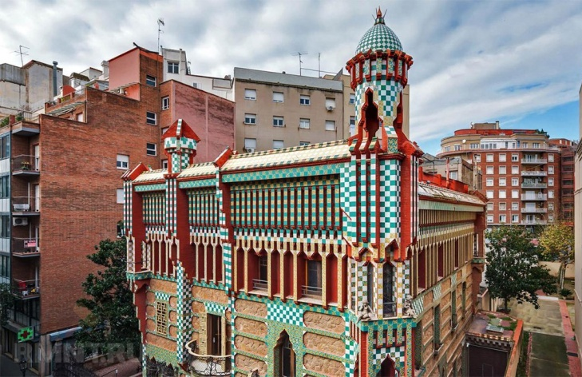илл.1. Дом Висенс
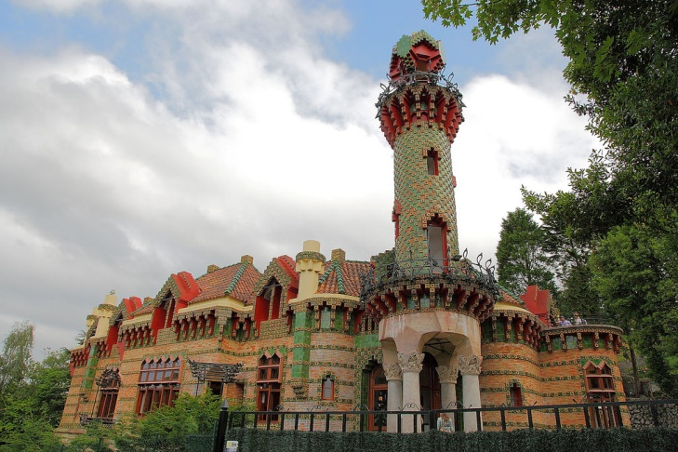илл.2. Дом Каприччо
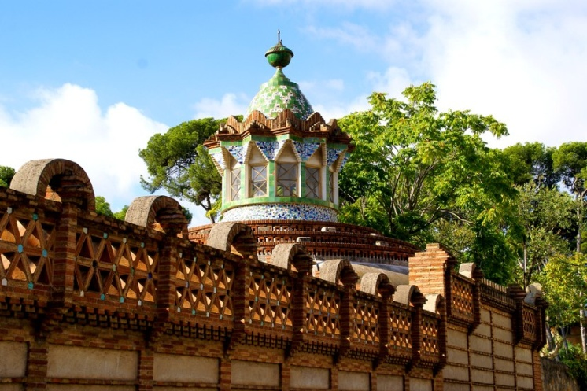илл.3. Усадьба Гуэля

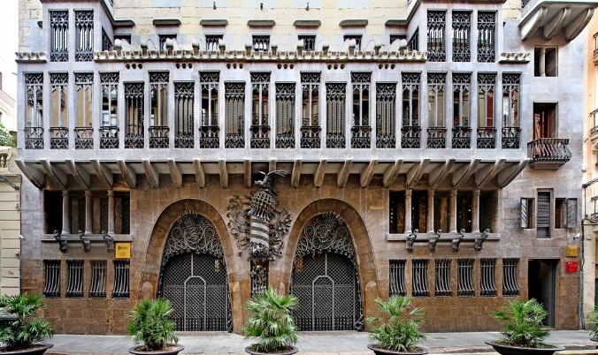илл.4. Дворец Гуэля

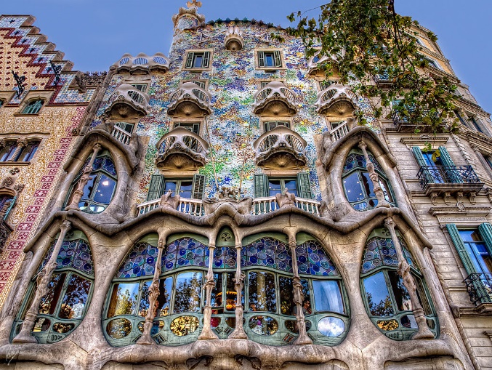илл.5.ДомБальо(Батло)

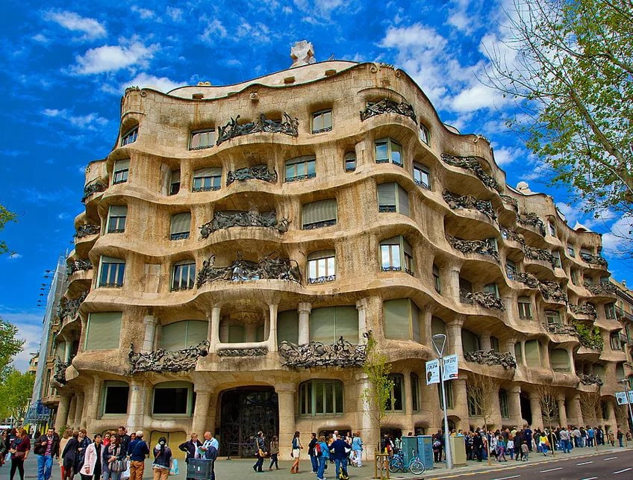илл.6. Дом Мила

АртигасИ.АнтониоГауди : полное собрание работ, 1852 - 1900 : [в 2 т.] / Изабелла Артигас ; [пер. с фр. О.Е. Ивановой ; вступ. ст.Ф.Фонтбона].М.:Арт-Родник,2008,Т. 1. Артигас И. Полное собрание работ Гауди. М.:Арт-Родник,2008,Т. 1
Фонтбона Ф. Введение // АртигасИ.АнтониоГауди : полное собрание работ, 1852 - 1900 : [в 2 т.] / Изабелла Артигас ; [пер. с фр. О.Е. Ивановой ; вступ. ст.Ф.Фонтбона].М.:Арт-Родник,2008,Т. 1. Артигас И. Полное собрание работ Гауди. М.:Арт-Родник,2008,Т. 1
Цербст Р. Гауди, полное собрание работ. Taschen, 2013.
Калимова Е.В. Принципы декоративно-символического формообразования в творчестве Антонио Гауди. Проблемы генезиса и эволюции. – диссертация на соискание ученой степени кандидат искусствоведения по специальности - 17.00.04 - Изобразительное и декоративно-прикладное искусство и архитектура, СпБ, 2011. [электронный ресурс] Научная библиотека диссертаций и авторефератов disserCathttp://www.dissercat.com/content/printsipy-dekorativno-simvolicheskogo-formoobrazovaniya-v-tvorchestve-antonio-gaudi-problemy#ixzz5fmEgqENk [дата обращения 16.02.2019]
Павлова В.А. Исторические концепции ландшафтной архитектуры. - специальность 18.00.04-градостроительство, районная планировка, ландшафтная архитектура и планировка сельских населенных мест - Автореферат диссертации на соискание ученой степени кандидата архитектуры. Москва -1998 [электронный ресурс] http://tekhnosfera.com/istoricheskie-kontseptsii-landshaftnoy-arhitektury [дата обращения 16.02.2019]
Хворостухина С. Шедевры Антонио Гауди. М.: Вече, 2003, 208 с.
БессегодаН.ХАнтонио Гауди. М.: Стройиздат, 1986. 208 с.
Бергос Ж. Гауди. Личность и творчество. Барселона: Библион, 2003
ХенсбергенванГ.ван, Гауди - тореадор искусства.М.: Эксмо-Пресс, 2002
ГиллД. Антонио Гауди. М., АСТ Астрель, 2008, 144 с.
MolinaX. FrasescelebresdeAntonioGaudi [электронный ресурс] https://psicologiaymente.com/reflexiones/frases-antoni-gaudi[дата обращения 25.04.2019]
Garay, Ana Belen.Arquitectura de Gaudídestacaentoda la ciudad. La linda Barcelona. EnAbr 23, 2019[электронныйресурс]http://www.5dias.com.py/2019/04/arquitectura-de-gaudi-destaca-en-toda-la-ciudad/[датаобращения 25.04.2019]
MolloyJ. C.Clásicos de Arquitectura: Casa Milà / Antoni Gaudí[электронныйресурс]https://www.archdaily.mx/mx/02-278690/clasicos-de-arquitectura-casa-mila-antoni-gaudi [датаобращения 25.04.2019]
Льюи́сДоменек-и-Монтанер(1850 -1923)- каталонский архитектор и политик.
ЖозепПуч-и-Кадафалк (1867 - 1956) - каталонский архитектор, историк искусств и политик.
Автор, название [электронный ресурс]https://www.biografiasyvidas.com/biografia/g/gaudi.htm(дата обращения)
БессегодаН.Х Антонио Гауди. М.: Стройиздат, 1986. 123с
Калимова Е.В. Принципы декоративно-символического формообразования в творчестве Антонио Гауди. Проблемы генезиса и эволюции. – диссертация на соискание ученой степени кандидат искусствоведения по специальности - 17.00.04 - Изобразительное и декоративно-прикладное искусство и архитектура, СпБ, 2011. [электронный ресурс] Научная библиотека диссертаций и авторефератов https://www.dissercat.com/content/printsipy-dekorativno-simvolicheskogo-formoobrazovaniya-v-tvorchestve-antonio-gaudi-problemy#ixzz5fmEgqENk [дата обращения 16.02.2019]
Хиральт-Миракле Д. Гауди - архитектор,художник и мыслитель// Бергос Ж. Гауди. Личность и творчество. Барселона: Библион, 2003, с.9
Хенсбергенван Г. Гауди - тореадор искусства.М.: Эксмо-Пресс, 2002, с. 13
MartineiiiiBrunetS. A. Gaudi. Milano: Electa, 1960,p.15
Цит. по кн.: Хенсбергенван Г. Гауди - тореадор искусства.М.: Эксмо-Пресс, 2002, с. 406
Хворостухина С. Шедевры Антонио Гауди. М.: Вече, 200. 37 с.
Имеется современный русский перевод: Виоле-ле-Дюка Э.-Э. Жизнь и развлечения в средние века. Санкт-Петербург : Евразия, 2003. - 383 с.
Немецкое название стиля модерн
Неомудехар (от греч. neos — новый и см. мудехар) — один из неостилей в искусстве испанского Модерна, главным образом в архитектуре Каталонии, где в 1870-1890-х гг. считался в наибольшей мере отражающим национальный характер испанской архитектуры.
БессегодаН.Х Антонио Гаудию. М.: Стройиздат, 1986. с.208;
MolinaX. FrasescelebresdeAntonioGaudi [электронный ресурс] https://psicologiaymente.com/reflexiones/frases-antoni-gaudi[дата обращения 25.04.2019]
Фонтбона Ф. Введение // Артигас И. Полное собрание работ Гауди. М.:Арт-Родник,2008,Т. 1, с. 1
Garay, Ana Belen.Arquitectura de Gaudídestacaentoda la ciudad. La linda Barcelona. EnAbr 23, 2019[электронныйресурс]http://www.5dias.com.py/2019/04/arquitectura-de-gaudi-destaca-en-toda-la-ciudad/[датаобращения 25.04.2019]
Цит. по кн.: Хенсбергенван Г. Гауди - тореадор искусства.М.: Эксмо-Пресс, 2002, с. 56
MolinaX. FrasescelebresdeAntonioGaudi [электронный ресурс] https://psicologiaymente.com/reflexiones/frases-antoni-gaudi[дата обращения 25.04.2019]
Гилл Д.: Антонио Гауди. - АСТ, 2008. - С.86
Педро Жестокий – король Кастилии и Арагона ,XIV в.
Фердинанд и Изабелла правили в концеXV в. -началеXVI в., объединители Испании, покровители Х.Колумба, открывшего Америку.
Филипп II (XVI в.)
ФилиппIV (XVII в.)
БессегодаН.Х Антонио Гаудию. М.: Стройиздат, 1986. 259 с.
MolloyJ. C.ClásicosdeArquitectura: CasaMilà / AntoniGaudí[электронный ресурс]https://www.archdaily.mx/mx/02-278690/clasicos-de-arquitectura-casa-mila-antoni-gaudi [датаобращения 25.04.2019]
БессегодаН.Х ,1986. С. 192
Garay, Ana Belen.Arquitectura de Gaudídestacaentoda la ciudad. La linda Barcelona. EnAbr 23, 2019[электронныйресурс]http://www.5dias.com.py/2019/04/arquitectura-de-gaudi-destaca-en-toda-la-ciudad/[датаобращения 25.04.2019]
Хворостухина С. Шедевры Антонио Гауди. М.: Вече, 2003. 37 с.

